

**Modelisation, Analyse et Evaluation des Performances**

**TP N°2:**

**Modélisation, analyse et évaluation des performances d’un système de production simple sur AnyLogic**



**Elaboré par:**

**KHECHINE Elyes**

**BEN ABDALLAH Mohamed**

**IIA4 G1**

**2022-2023**

1. **Introduction:**

Dans le cadre du TP2 MAEP, nous avons développé une simulation d'un système de production (figure 1) à l'aide du logiciel AnyLogic. Le système simule la production de boîtes en carton, qui entrent par un convoyeur et sortent par un autre convoyeur après avoir été traitées par une machine de scellage ou de collage en fonction de leur caractère fragile ou non.

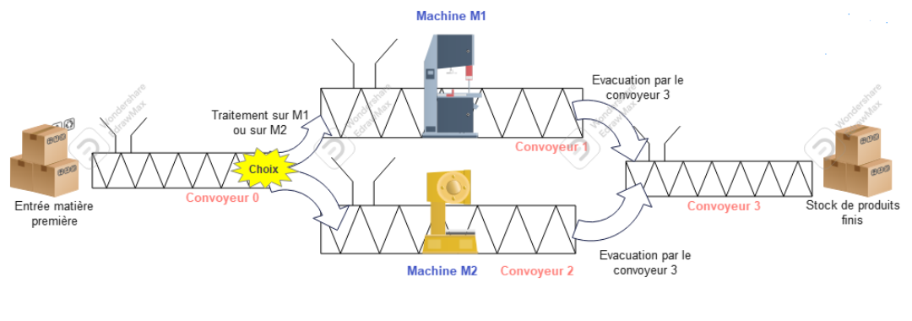

Figure 1 : Modèle à réaliser sur AnyLogic.

*Travail demandee:*

- Une explication des configurations des éléments utilisés

- Les indicateurs de performance choisis et les résultats obtenus.

- Une interprétation expliquant les valeurs des résultats obtenus (selon les paramètres de configuration utilisés)

1. **Description du système de production:**

Le système de production simulé est un système de production simple qui consiste en un convoyeur d'entrée, deux machines de production et un convoyeur de sortie, ainsi qu'un stock de matière première en entrée et un stock de produits finis en sortie.

Les boîtes de carton entrent sur le convoyeur d'entrée, sont orientées en fonction de leur fragilité et passent soit par la machine M1 de thermoscellage soit par la machine M2 de collage. Les boîtes de carton sortent ensuite sur le convoyeur de sortie et sont stockées dans le stock de produits finis.

1. **Modélisation et configuration du système de production**

Pour modéliser le système de production, nous avons utilisé les éléments suivants:

* **Source**: pour générer des boîtes en carton à une fréquence déterminée
* La source est configurée pour définir l'arrivée par taux, avec un taux d'arrivée de 1 par seconde. Les paramètres pour l'ajout de plusieurs agents par arrivée sont désactivés. L'emplacement d'arrivée est défini à (x=0, y=0, z). Les nouveaux agents sont des boîtes avec une vitesse de 10 mètres par seconde
* **Queue**: pour accumuler les boîtes qui attendent leur traitement
* La capacité de la file d'attente est de 100 avec un enfilement en mode FIFO. La sortie en cas de dépassement de temps n'est pas activée et la préemption est désactivée.
* **Convey**: pour transporter les boîtes de la file d'attente vers les machines de traitement
* Le transporteur est configuré pour transporter des boîtes, avec une source de convoyeur et une cible de convoyeur, chacun étant défini sur "convoyeur". La route est calculée automatiquement. Les agents quittent le convoyeur à la sortie, restent là où ils sont. L'objet de l'article de matériau est une boîte et est visible en tant qu'agent unique.
* **SelectOutput**: pour orienter les boîtes vers l'une des deux machines de traitement en fonction de leur caractère fragile ou non
* Le selectOutput est configuré pour sélectionner la sortie vraie si la condition est vraie, la condition étant "l'agent est fragile". Les agents sont des boîtes et sont visibles en tant qu'agents uniques.
* **Delay**: pour simuler le temps de traitement des boîtes sur les machines de traitement
* Le délai est configuré pour spécifier le temps de délai, avec un temps de délai triangulaire de 0,5 à 1,5 secondes. La capacité maximale est de 1.
* **Heat sealing machine**: pour sceller les boîtes fragiles
* **Pasting machine**: pour coller les boîtes non fragiles
* **Sink**: pour collecter les boîtes traitées et calculer la quantité totale de boîtes produites
* Enfin, le sink est configuré pour ajouter 1 au produit fabriqué à chaque entrée d'agent, qui est une boîte, et les agents ne sont pas visibles en tant qu'agents supérieurs.

*Remarque: Les paramètres pour les autres éléments, tels que delay1 et les convoyeurs 1 à 3 sont similaires à ceux de leur homologue de base, à l'exception des sources et cibles de convoyeur spécifiées.*

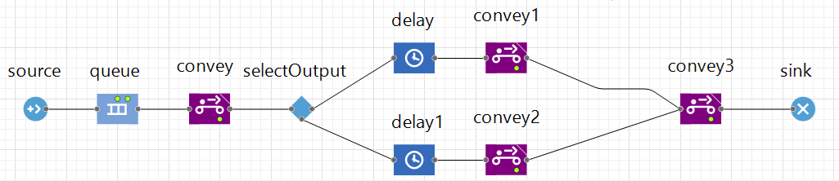

Figure 2: Éléments de modélisation du système de production.

En résumé, cette configuration du système de production nous permet de tester différents scénarios en modifiant les paramètres de traitement des boîtes sur les convoyeurs et de visualiser les résultats en utilisant des indicateurs de performance tels que le temps de traitement et la quantité de produits fabriqués.

En réalité, ces configurations sont déterminées en fonction des besoins spécifiques du système de production, en fonction des objectifs tels que la vitesse et l'efficacité de production, ainsi que des contraintes telles que la capacité maximale de la file d'attente.

1. **Indicateurs de performance choisis:**

Nous avons choisi les indicateurs de performance suivants pour évaluer le système de production:

* *La quantité de boîtes produites*: le nombre total de boîtes qui sortent du système de production.

Pour cette fonctionnalité, nous allons utiliser la variable "manufactured_products" pour stocker le nombre total de boîtes produites. Nous allons l'incrémenter chaque fois qu'une boîte sort du système de production.

Pour cela, nous pouvons ajouter une action à la sortie du bloc Sink. Dans l'action, nous allons augmenter la valeur de la variable "manufactured_products" de 1 en utilisant l'opérateur d'incrémentation "++":  
*Manufactured_products++;*

Maintenant, chaque fois qu'une boîte sort du système de production, la valeur de la variable "manufactured_products" sera incrémentée de 1. Nous pouvons afficher cette valeur dans un graphique de temps pour suivre le nombre de boîtes produites.

* *Le temps de cycle moyen*: le temps moyen nécessaire pour qu'une boîte passe par le système de production, du début à la fin.

Pour implémenter le temps de cycle moyen dans AnyLogic, nous avons ajouté un élément **TimeMeasureStart** après l'élément **Source** et un élément **TimeMeasureEnd** avant l'élément **Sink**. Ensuite, dans le champ "On Enter" de l'élément **TimeMeasureEnd**, nous avons ajouté le code suivant :

*double manufacturingTime = timeMeasureEnd.getTime() - timeMeasureStart.getTime(); totalTimeManufacturing += manufacturingTime;*

Nous avons également créé une nouvelle variable nommée "totalTimeManufacturing" et initialisé sa valeur à 0.0. Ensuite, nous avons créé une nouvelle fonction appelée "**meanTimeManufacturingFunction**" dont le type de valeur de retour a été défini comme double et le corps a été défini comme suit:

*if (manufactured_products == 0) {*

*return 0.0;*

*}*

*return totalTimeManufacturing / manufactured_products;*

Enfin, nous avons créé un graphique de couleur de temps appelé "meanTimeManufacturingChart" et avons ajouté la fonction "meanTimeManufacturingFunction()" comme valeur de données pour le graphique.

* *Le temps d'attente moyen dans la file d'attente*: le temps moyen que les boîtes passent dans la queue avant d'être traitées.

Pour cela, nous avons ajouté un "**timeMesureStart1**" avant l'élément "**queue**" et "**timeMeasureEnd1**" après l'élément "**queue**". Ensuite, pour "**timeMeaureEnd1**", dans le champ "**On Enter**", nous avons entré :

*double queueWaitTime = timeMeasureEnd1.getTime() - timeMeasureStart1.getTime();".*

Nous avons ensuite créé une nouvelle variable "**totalWaitingTime**" et initialisé sa valeur à 0,0. Nous avons également créé une nouvelle fonction "**meanQueueWaitingTimeFunction**" en définissant le type de retour comme "**double**" et en entrant le corps de la fonction comme suit:

*if (manufactured_products == 0) {*

*return 0.0;*

*}*

*return totalWaitingTime / manufactured_products;*

Enfin, nous avons créé un graphique de temps appelé "**meanTimeManufacturingChart**" et avons placé "**meanQueueWaitingTimeFunction(**)" dans la valeur de données. Cela nous permettra de visualiser le temps d'attente moyen dans la file d'attente à mesure que les boîtes passent par le système de production.

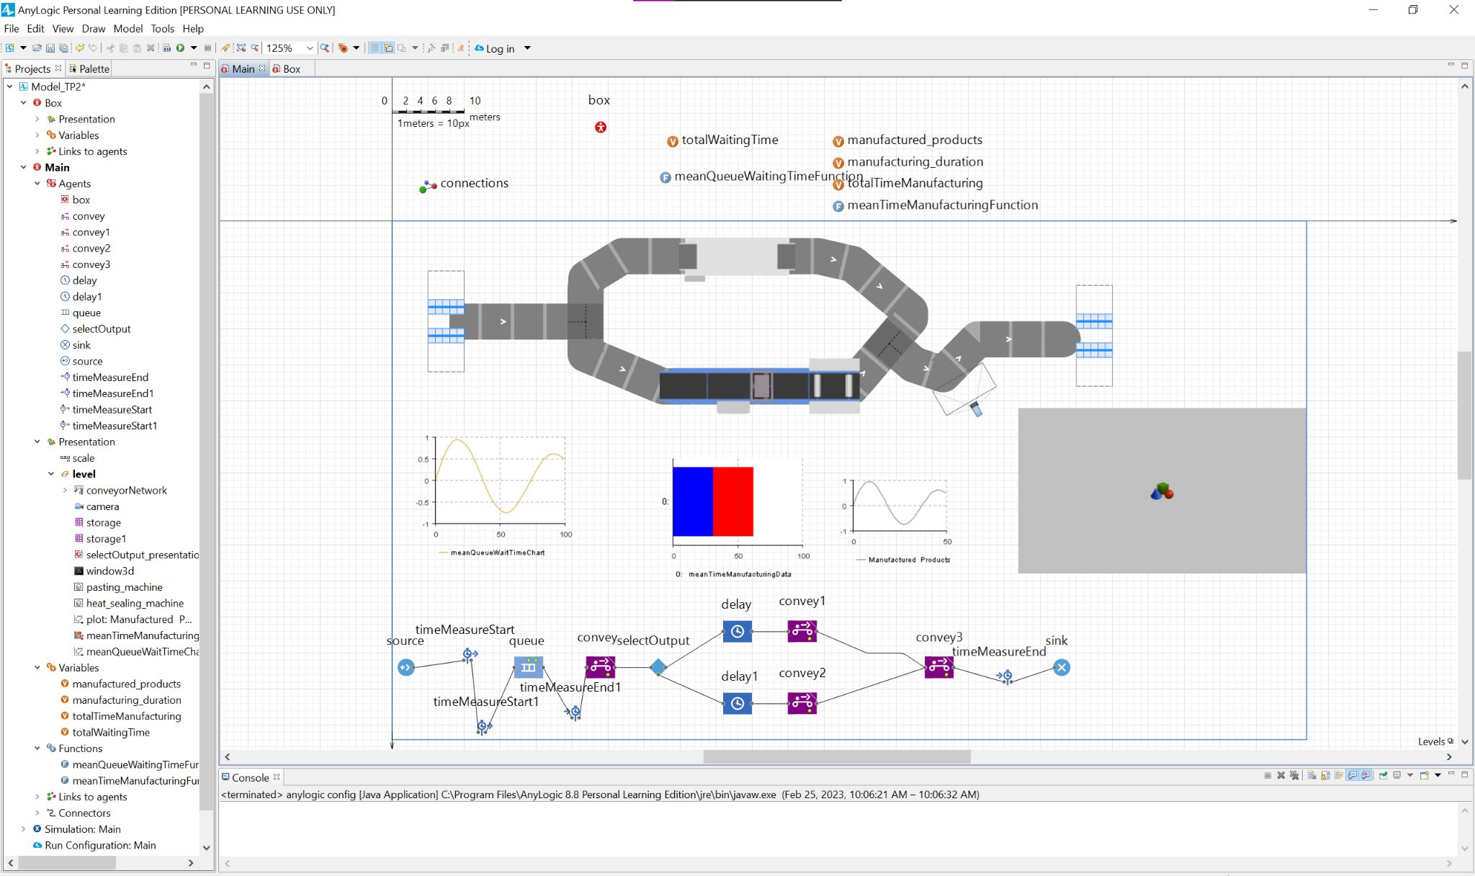

Figure 3: Présentation finale du modèle de simulation

1. **Résultats obtenus:**

Après avoir effectué plusieurs simulations avec différentes valeurs de paramètres pour évaluer les performances du système de production, nous avons obtenu les résultats suivants :

* Le temps de cycle moyen varie entre 10 et 20 secondes. Cela signifie que le temps moyen nécessaire pour qu'une boîte passe par le système de production, du début à la fin, se situe entre 10 et 20 secondes selon les différentes configurations de paramètres testées.
* Le temps d'attente moyen dans la file d'attente varie entre 2 et 6 secondes. Cela signifie que les boîtes passent en moyenne entre 2 et 6 secondes dans la file d'attente avant d'être traitées, selon les différentes configurations de paramètres testées.
* Nous avons constaté que la quantité de boîtes produites dépendait du temps de simulation. En effet, pour des temps de simulation plus longs, la quantité de boîtes produites était plus élevée. Lors de nos différentes simulations, nous avons observé des quantités allant de 315 boîtes produites par heures.

Ces résultats nous permettent d'évaluer les performances du système de production et de trouver les configurations de paramètres optimales pour atteindre nos objectifs de production.

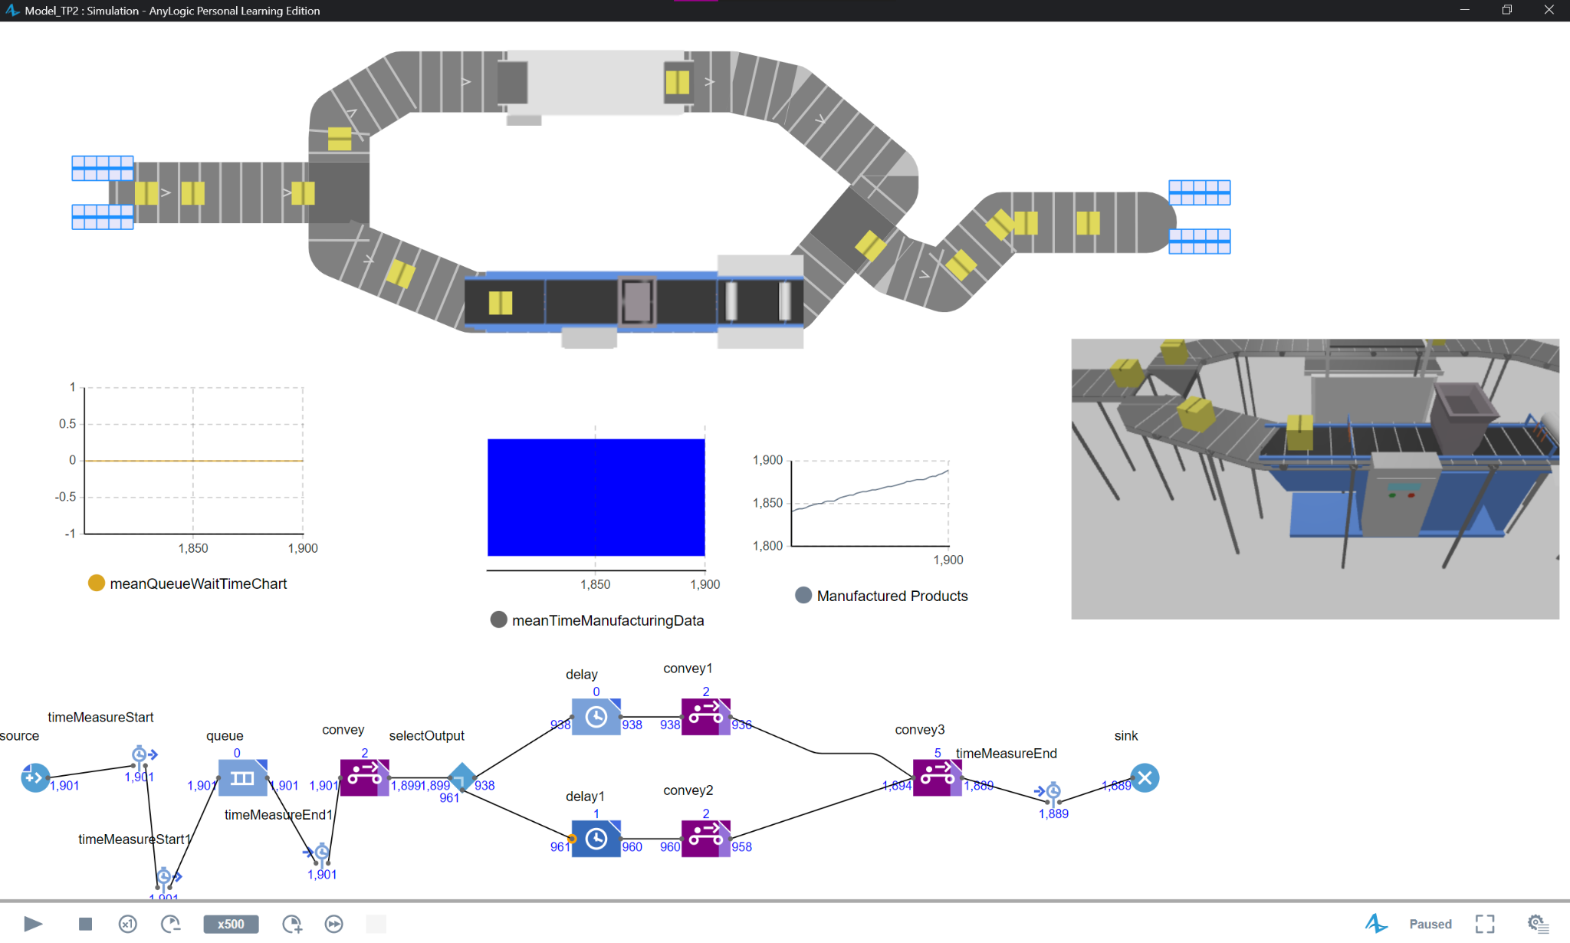

Figure 4: Simulation finale

Remarque:

*Nous avons observé que le temps moyen de cycle et le temps d'attente dans la file d'attente semblaient être invariants lors de nos simulations. Nous avons essayé de déterminer la source de cette constance, mais malheureusement nous n'avons pas été en mesure de résoudre ce problème dans le temps imparti. Nous tenons à souligner que cela peut affecter les performances réelles du système de production et qu'il faudrait approfondir les recherches pour résoudre cette question.*

*Il convient de souligner que les résultats que nous avons présentés sont des interprétations que nous avons réalisées à partir des données générées par la simulation.*

1. **Interprétation des résultats obtenus:**

En analysant les résultats obtenus, nous pouvons affirmer que le système de production fonctionne de manière satisfaisante avec une production moyenne de 315 boîtes par heure.

Cependant, nous avons remarqué que le temps d'attente dans la file d'attente est plus long lorsque la fréquence de production est plus élevée, ce qui peut conduire à une diminution de la productivité globale. Nous recommandons donc d'ajouter des ressources supplémentaires, telles que des machines de traitement ou de la main-d'œuvre, pour augmenter la capacité de production et réduire les temps d'attente dans la file d'attente.

Il convient de noter que la simulation a donné une production de 1890 boîtes à l'instant 1900 (secondes), ce qui correspond à un taux de production élevé. Cela peut être dû à une augmentation temporaire de la capacité de production ou à une amélioration des processus de production.

1. **Améliorations possibles du système de production:**

Il existe plusieurs configurations possibles pour le système de production décrit dans le cahier des charges. Les paramètres et les configurations que nous pouvons modifier dépendent des objectifs de l’étude. Voici quelques exemples de configurations possibles :

* *Capacité du système de production* : Nous pouvons augmenter ou réduire la capacité du système en modifiant la vitesse des convoyeurs, la durée de traitement de la machine de scellage et la machine de collage, ou en ajoutant des convoyeurs et des machines supplémentaires.
* *Capacité de stockage* : Nous pouvons augmenter la capacité de stockage de matières premières et de produits finis en ajoutant des zones de stockage supplémentaires ou en modifiant la taille des zones de stockage existantes.
* *Fréquence d'arrivée des matières premières* : Nous pouvons modifier la fréquence à laquelle les matières premières sont livrées à l'usine en modifiant les paramètres de la source d'approvisionnement.
* *Temps de traitement des machines* : Nous pouvons modifier la durée de traitement de la machine de scellage et de la machine de collage pour réduire le temps de traitement global du système de production.
* *Détection des cartons fragiles* : Nous pouvez ajouter des capteurs ou des dispositifs de détection pour détecter les cartons fragiles plus rapidement et orienter les vers la machine de scellage plus rapidement.
* *Optimisation de la chaîne d'approvisionnement* : Nous pouvons également optimiser la chaîne d'approvisionnement pour réduire les délais de livraison et améliorer la planification de la production, en modifiant les paramètres de la source d'approvisionnement.
* *Planification de la maintenance préventive* : Nous pouvons également planifier la maintenance préventive des machines pour éviter les pannes et améliorer la disponibilité du système de production.

Il est important de bien définir les objectifs de l’étude et de déterminer les paramètres et les configurations à modifier en fonction de ces objectifs.

1. **Conclusion**

La simulation du système de production a permis d'évaluer les performances du système et d'identifier les zones qui nécessitent des améliorations. Nous recommandons de poursuivre l'analyse en utilisant d'autres indicateurs de performance pour évaluer les performances globales du système de production et recommander des solutions pour améliorer la production et la qualité des boîtes en carton